27 Задание ЕГЭ 2025

**1 задание.**

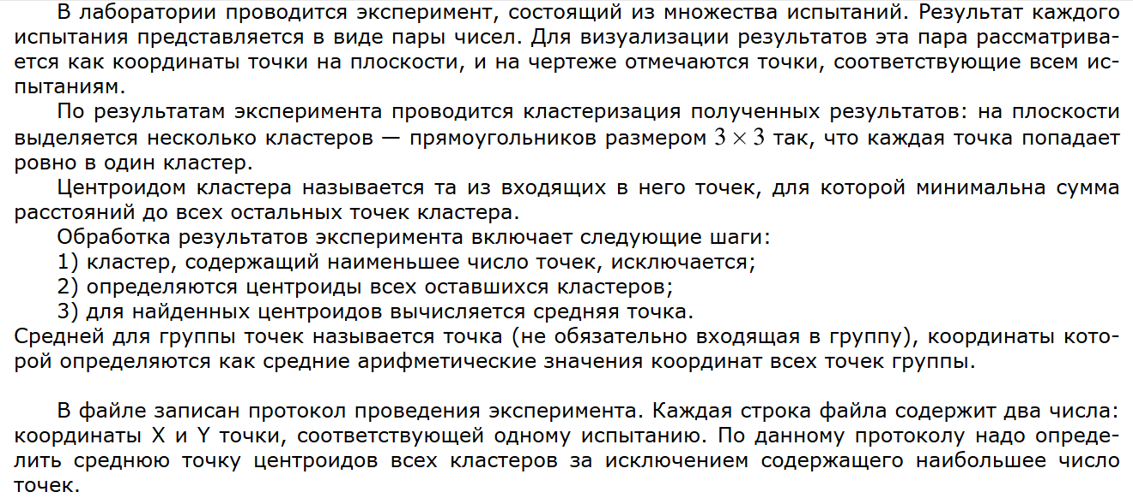

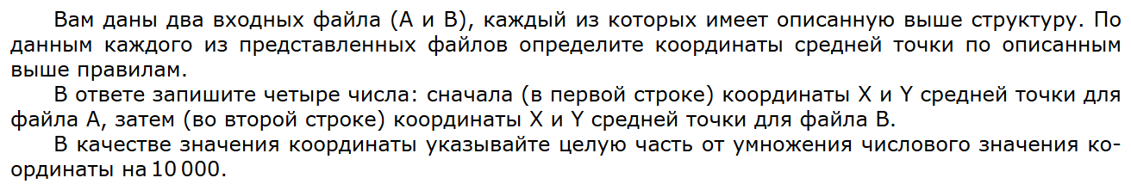

**2 задание.**

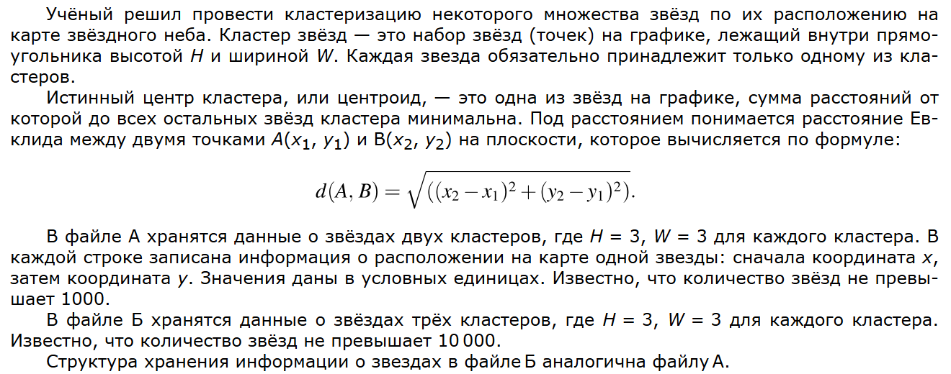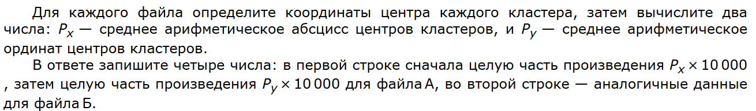**3 задание.**

Шёл 2077 год. Ученому необходимо провести кластеризацию населенных пунктов двух больших районов на картах планет Информатикус и Алгоритмикус. Район (кластер) – это группа населенных пунктов, которые находятся внутри прямоугольника высотой H и шириной W. Каждый населенный пункт обязательно принадлежит только одному району. Столица района (или центроид) – это такой населенный пункт, сумма манхэттенских расстояний от которого до всех других населённых пунктов в кластере минимальна. Манхэттенское расстояние между двумя точками *A*(*x*1, *y*1) и *B*(*x*2, *y*2) вычисляется как сумма модулей разностей их координат: *d*(*A*, *B*) = | *x*2 – *x*1 | + | *y*2 – *y*1 |.

В файле A хранятся данные о населенных пунктах двух районов (кластеров) планеты Информатикус, где H = 3, W = 3 для каждого кластера. В каждой строке записаны координаты одного населенного пункта в условных единицах: сначала x, затем y. Известно, что количество звёзд не превышает 1000. В файле Б той же структуры хранятся данные о населенных пунктах трёх кластеров планеты Алгоритмикус, где H = 3, W = 3 для каждого кластера. Известно, что количество населенных пунктов не превышает 10 000.

Для каждого файла определите координаты центра каждого кластера, затем вычислите два числа: Px – среднее арифметическое абсцисс центров кластеров, и Py – среднее арифметическое ординат центров кластеров. В ответе запишите четыре числа: в первой строке сначала целую часть произведения Px × 10 000, затем целую часть произведения Py × 10 000 для файла А, во второй строке – аналогичные данные для файла Б.

Исходные данные находятся в файлах 3 27а.txt и 3 27б.txt

**4 задание.**

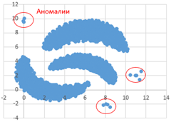Учёный решил провести кластеризацию некоторого множества звёзд по их расположению на карте звёздного неба… (см. условие задачи из демо-варианта 2025 года). Кластеры имеют форму «рогалика». **Аномалиями** назовём точки, находящиеся на расстоянии более одной условной единицы от точек кластеров. При расчётах аномалии учитывать не нужно. Для каждого файла определите координаты центра каждого кластера, затем вычислите два числа: Px – среднее арифметическое абсцисс центров кластеров, и Py – среднее арифметическое ординат центров кластеров. В ответе запишите четыре числа: в первой строке сначала целую часть произведения Px × 100 000, затем целую часть произведения Py × 100 000 для файла А, во второй строке – аналогичные данные для файла Б.

Исходные данные находятся в файлах 4 27а.txt и 4 27б.txt

**5задание.**

Учёный решил провести кластеризацию некоторого множества звёзд по их расположению на карте звёздного неба… **Плотностью кластера** назовём среднее арифметическое количества точек в единичной окрестности для каждой точки кластера. Для каждого файла определите плотность каждого кластера, затем вычислите два числа: *P*min – минимальную плотность кластера, и *P*avg – среднее арифметическое плотности кластеров.

Исходные данные находятся в файлах 5 27а.txt и 5 27б.txt.

ответе запишите четыре числа: в первой строке сначала целую часть произведения *P*min × 100 000, затем целую часть произведения *P*avg × 100 000 для файла А, во второй строке – аналогичные данные для файла Б.

Ответы:

1. А 4597 23685 В 25823 24936
2. А 10738 В 37522 51277
3. А -31374 25065 В -31622 -49268
4. А 515933 498922 В 471077 409201
5. А 5158000 9476083 В 7604400 18899514